秦淮中学2025-2026学年度第二学期
第一次教学常规检查简报
教学常规管理是提高教学质量的根本保证，教学常规检查是实施教学质量过程监控的必要手段，为进一步加强教学过程管理，及时总结和推广教学工作中的经验、发现和解决教学工作中的问题，客观评价每位教师的教学行为，促进教学质量的有效提高。教务处于2026年4月15日对全校任课教师的教学常规进行了一次普查。检查的内容为计划和进度，备课笔记，作业，听课笔记，重点检查了备课笔记中的备课环节、作业布置的规范性和批改后纠错不到位等问题。为此编写了本“简报”，对我校开学以来教学工作中出现的各种典型情况予以反馈，以期收到反思共进之效。
- 总体情况
绝大部分教师均能按照学校制定的教学常规检查实施方案的要求，认真做好教学常规工作，教学过程扎实有效。尤其是有的青年教师在备课上能做到备课思考在前，备课本充分反映了教师课前的认真准备，上课结束后还能进行教学反思并记录在备课本上。但也有极少部分教师的教学常规存在一定的问题，如备课听课环节不全，作业布置后对学生规范性要求不够，批改后没有相应的纠错，质量测评没有记录。本次教学常规检查，既发现了亮点，也找出了不足，学校将把今后的教学常规检查结果纳入学期绩效考核，以此彰显教学常规工作在学校工作中的重要作用。
- 学科情况
语文组
优点：三个年级的老师都能认真对待教学常规检查。所有教师基本手写教案，课时充足，环节齐全；教师听课任务符合要求，年轻教师听课认真；作业次数正常，作业量适中，采用百分制，有批改有订正。整组老师老师听课节数多。高三教师课时齐听课多。总体情况优秀。
不足：有些教案内容稍嫌简略，少数教学点滴比较简短。
优秀名单： 高一：朱斌、丁效 高二：陈明珠、任瑞卿 高三：徐静、龚静溪

优秀教学常规展示：

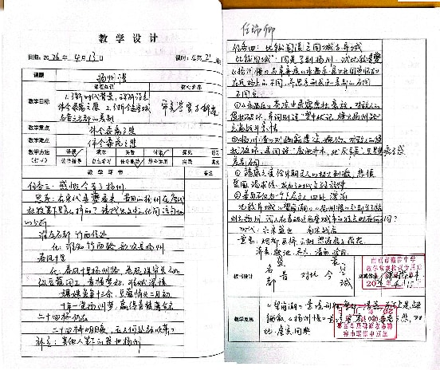
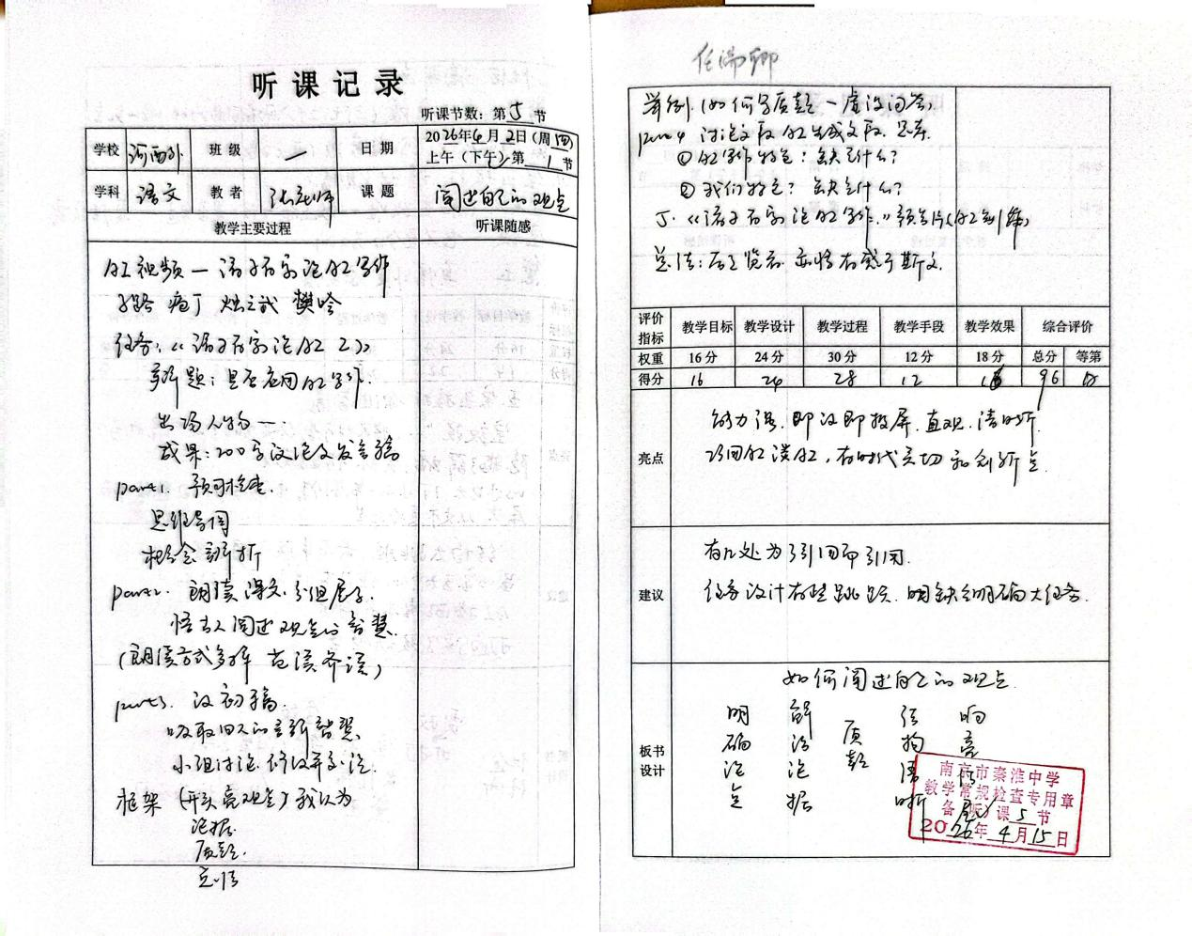
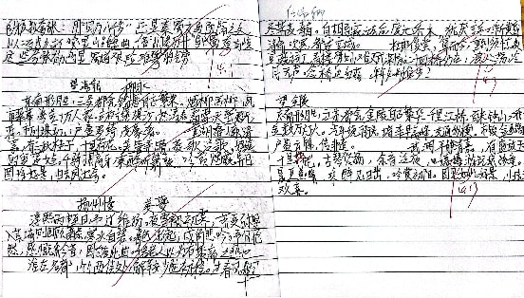

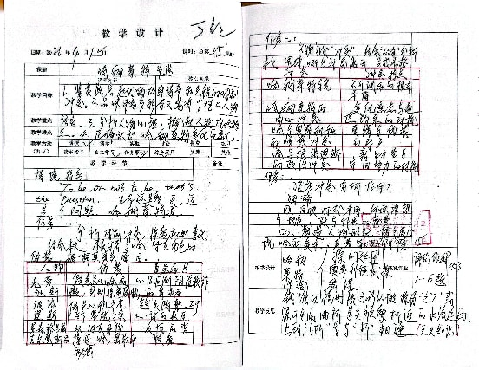
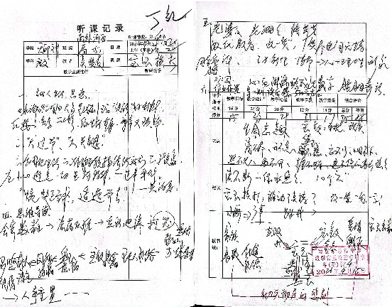

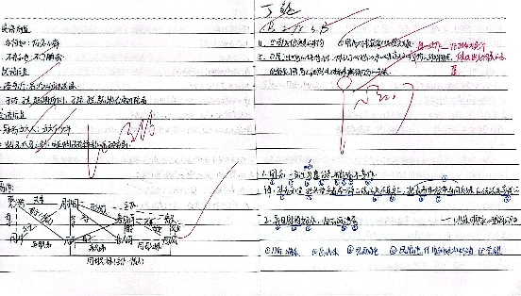

数学组
本次教学五认真检查的主题是“深耕细研，提质增效”，重点聚焦备课的针对性、听课的实效性、作业批改的细致度，整体表现良好，各环节均能基本遵循教学规范，质量提升上仍有空间。现将检查结果总结如下：
备课环节：亮点与不足并存 备课流程完整规范，全组教师均能按照要求撰写教案，教案结构清晰、逻辑连贯，符合新课标要求。 学情分析针对性增强， 教学反思务实深入。
存在问题 部分教师备课针对性不足，参考教学参考书或网络资源，学情分析流于形式，未结合班级学生实际情况调整教学方法，部分教学环节设计与学生认知水平脱节。 重难点突破策略单一，备课预设与课堂生成衔接不足，教学灵活性不足。
听课环节：交流有序，实效有待提升 听课频次达标，听课记录要素齐全，多数教师的听课记录能详细标注授课教师的教学环节、重难点处理、教学方法运用，同时记录学生课堂表现、互动情况，部分记录还附有课堂实录片段，为后续交流提供了详实依据。评课交流深度不足。
作业批改环节：细致为主，反馈与拓展不足 批改及时规范， 纠错跟踪不到位，部分教师仅批改首次作业，未对学生的订正作业进行二次检查
本次教学五认真专项检查，既展现了教研组在备课、听课、作业批改环节的扎实基础和积极探索，也明确了当前存在的问题与改进方向。未来，数学教研组将以此次检查为契机，聚焦教学质量提升核心，持续优化各教学环节，强化教研实效，促进教师专业成长，助力学生数学核心素养的全面发展。
优秀名单：
高一：郑必强、王小琴、陈金华 高二：储斌、柏寿俊 高三：许明、周力飞、朱佳
优秀教学常规展示：
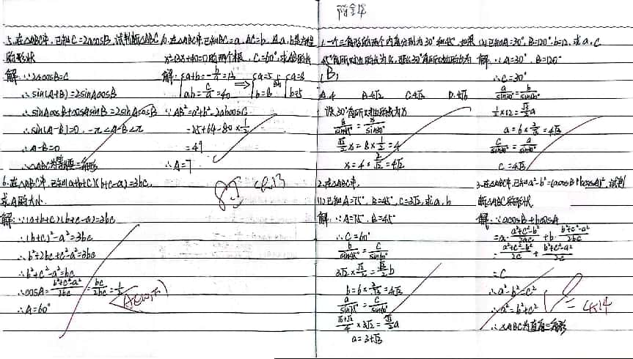
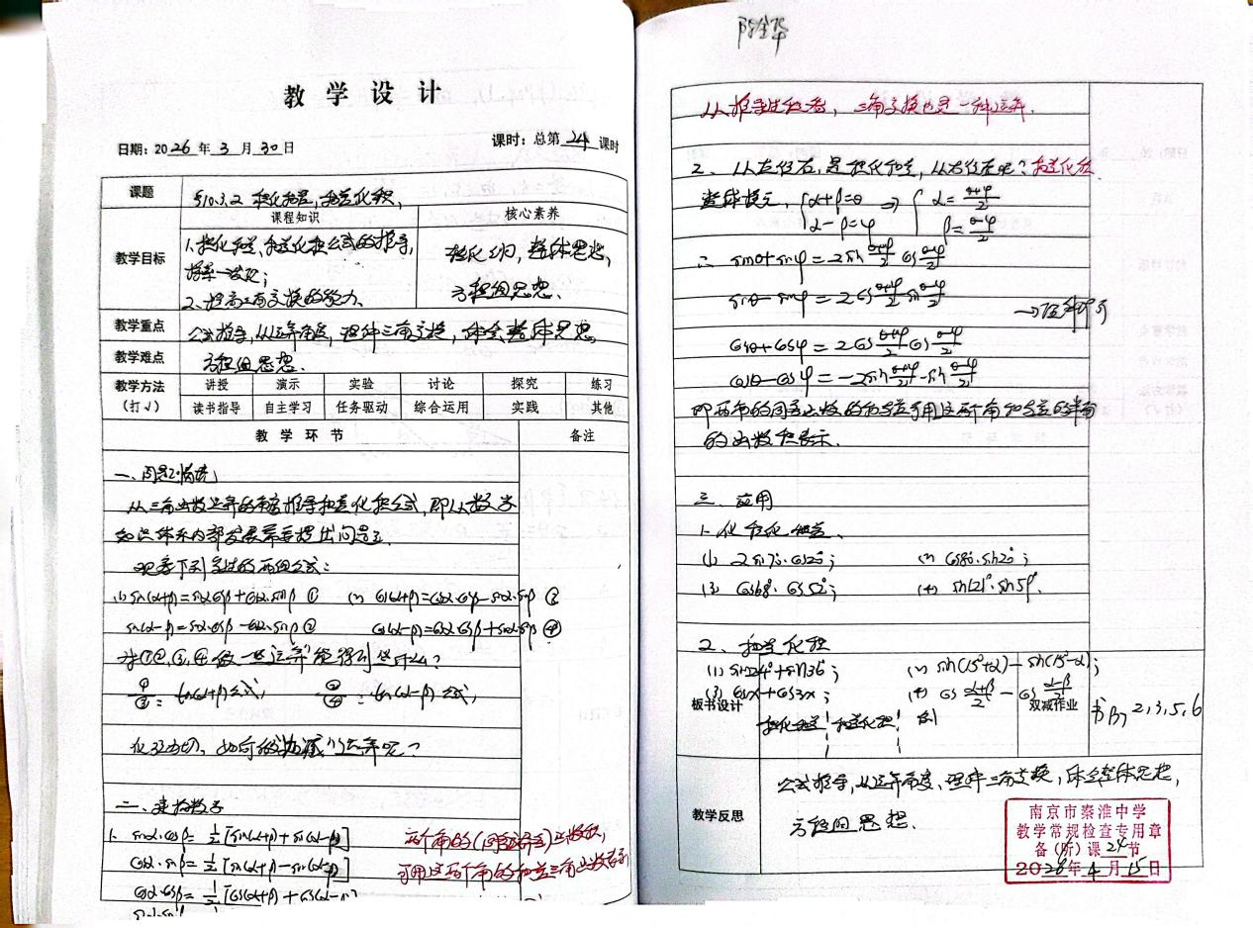
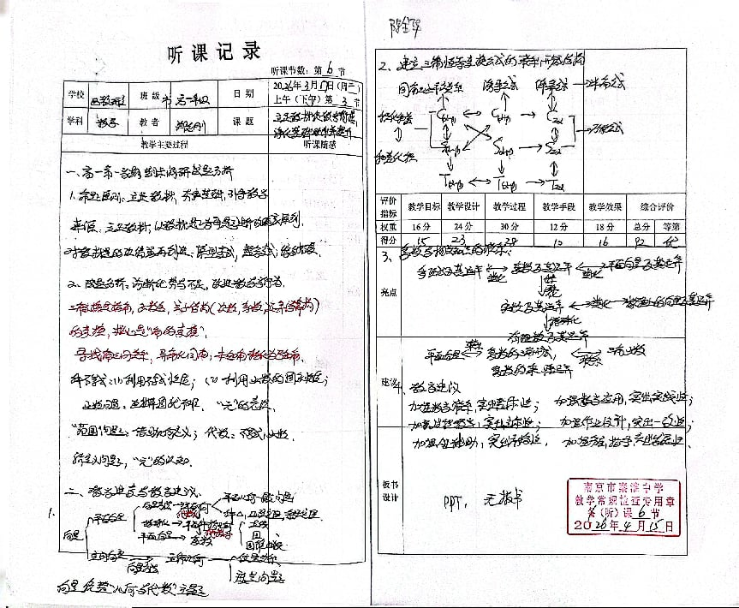

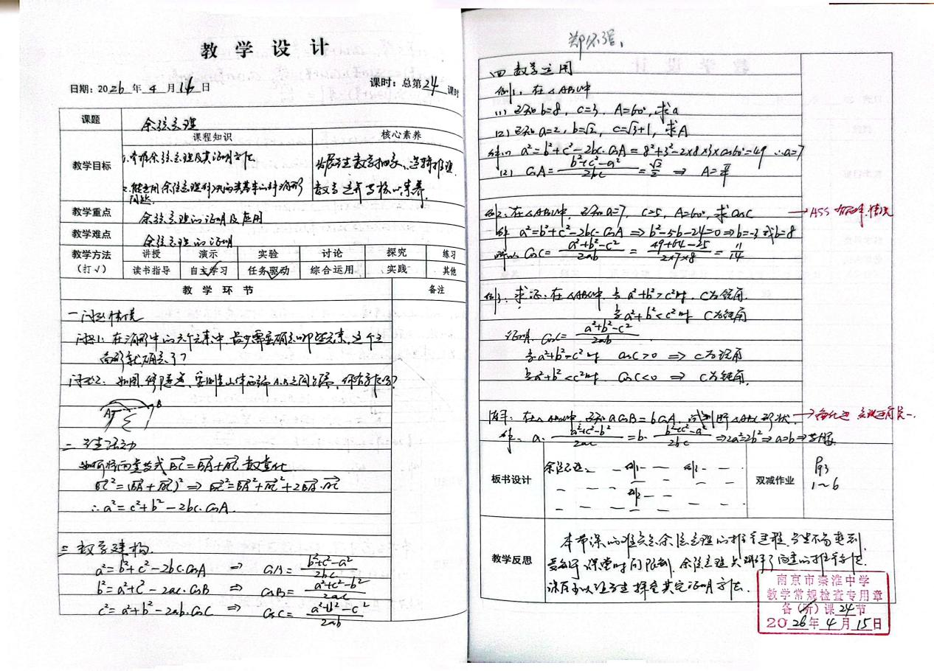
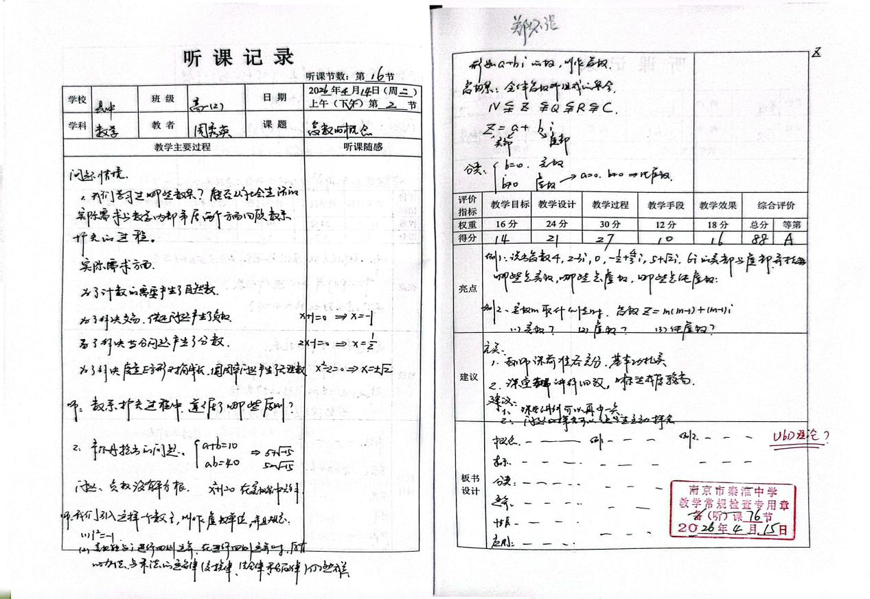
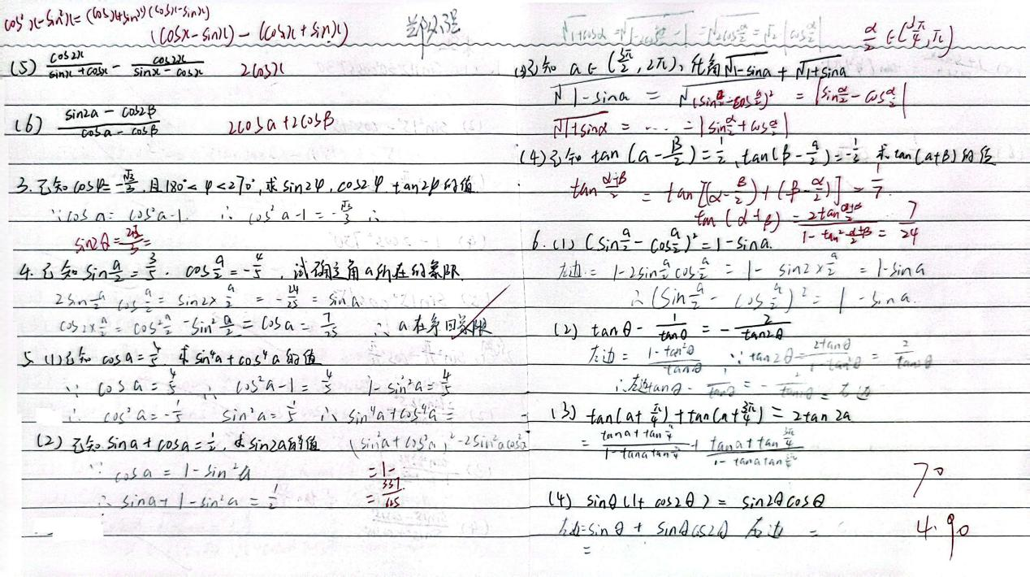

英语组
优点：英语组教师都能够按照教学常规检查要求，上交“教学五认真”检查材料，材料齐全。其中高一高二全部采用手写教案，课时充足，环节齐全。尤其年轻教师，特别认真，教案详实。高三教师电子教案、试卷或二轮复习材料均进行二次备课。部分老教师发挥“传帮带”表率作用，备课内容十分丰富、详细。绝大多数教师听课任务和作业次数完全符合要求，听课节数超量，态度十分认真。大多数教师书写规范，反思及时且有针对性。
不足：个别老师个别环节有所疏忽，不齐全，如听课时间未填，反思欠缺等。
优秀名单：高一：许航 王城 万爱平 高二：邵佳 马静影 高三：戴国艳 吴许
优秀教学常规展示：
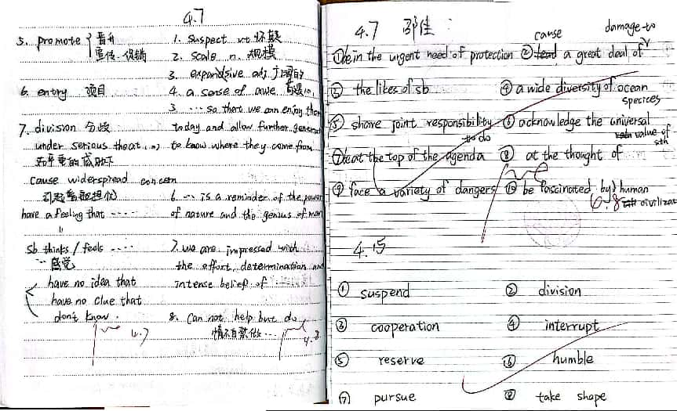
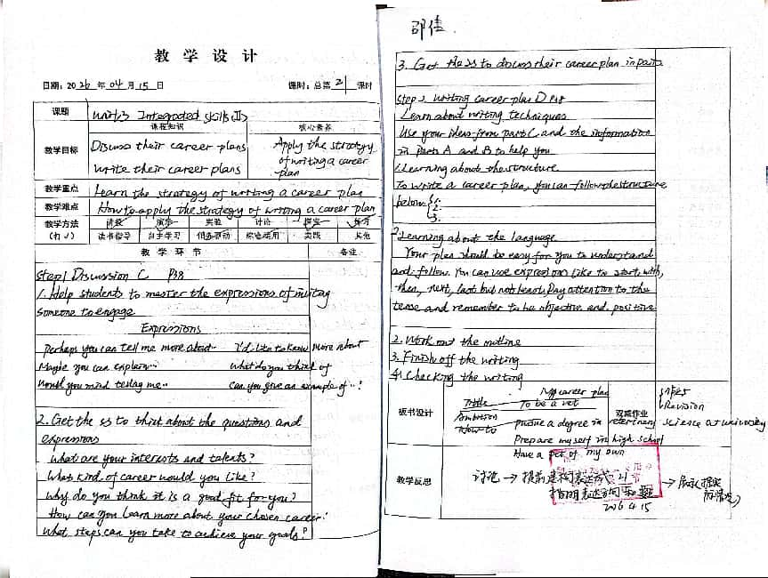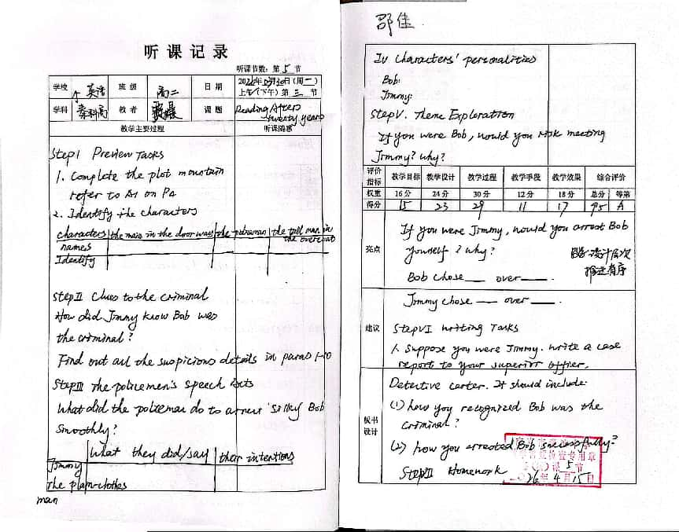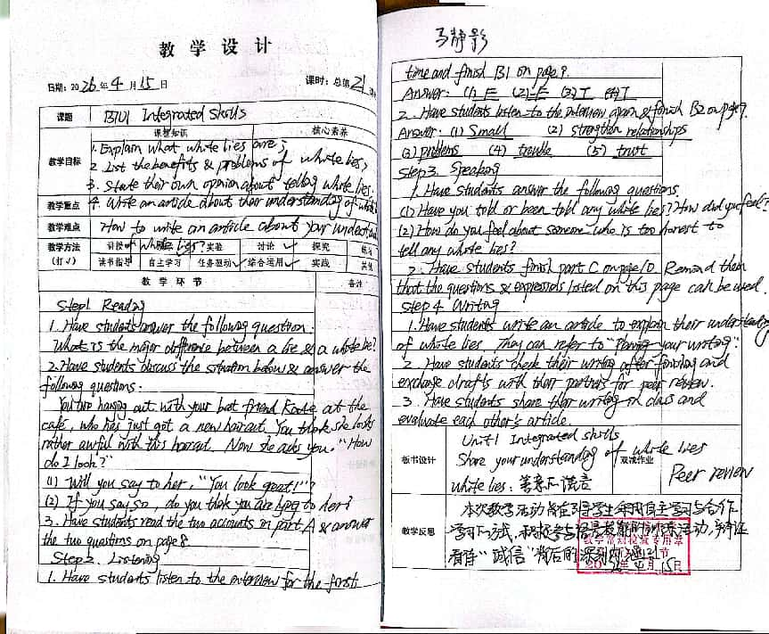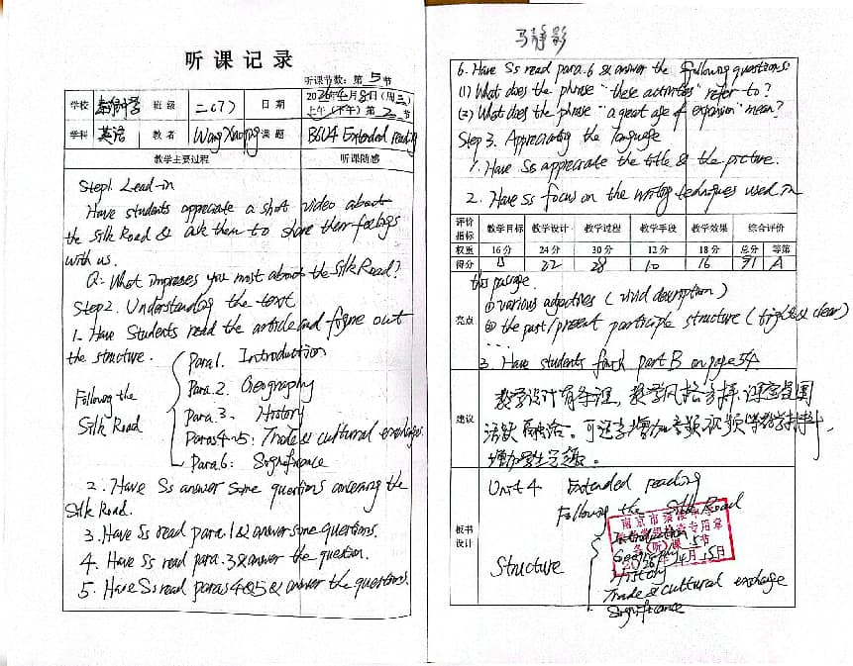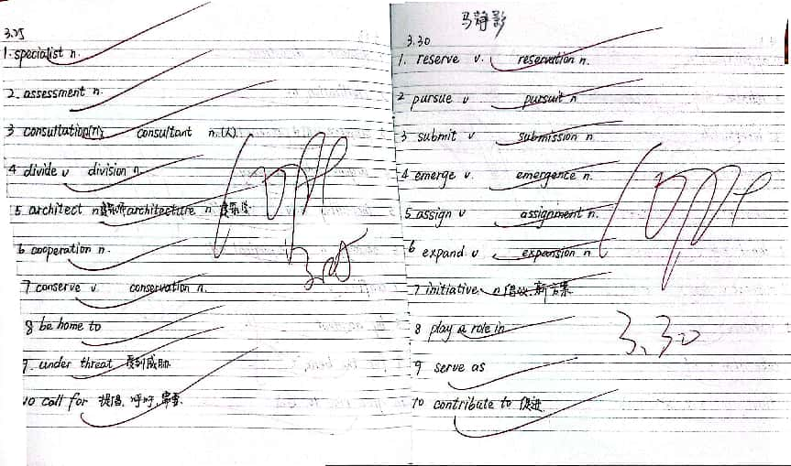

物理组
一、备课情况
整体备课落实到位，教案完整规范，能紧扣新课标与教材重难点，贴合学情设计教学环节。多数教师备课目标明确，教学流程清晰，重难点突出，能提前预设课堂问题、设计实验探究活动与分层练习；课后反思，备课细节扎实。
存在不足：少数教师教案反思流于形式，缺乏针对性改进措施；个别新授课备课对学生易错点预判不足，分层教学设计不够细化。
二、听课情况
组内听课氛围浓厚，听课记录规范详实，全组教师均按要求完成听课任务。听课记录能完整呈现课堂流程，对教师教学环节、学生课堂表现、重难点突破方法标注清晰，评课意见客观中肯，聚焦课堂效率、实验教学、师生互动等核心要点，有效促进教师间经验交流。
存在不足：少数听课记录评课意见偏笼统，针对性、指导性不强；部分教师听课侧重常规课堂，对创新课、习题讲评课的听课、反思深度不足。
三、作业批改情况
作业布置贴合教学进度，类型多样，兼顾基础巩固与能力提升，符合学情分层要求。全体教师作业批改及时、规范，批改符号统一，能标注易错点并给出指导性评语；对实验报告、课后习题等作业反馈到位，注重督促学生订正纠错。
存在不足：个别作业布置存在同质化，创新性、实践性作业偏少；少数学生错题订正二次批改落实不够到位。
四、后续改进措施
1. 强化备课实效，定期开展集体备课，聚焦重难点突破、学情适配，督促教师完善教学反思与分层设计；
2. 深化听课评课质量，要求评课聚焦问题、精准提建议，鼓励跨课型听课交流，提升课堂教研深度；
3. 优化作业设计，丰富作业类型，落实错题二次批改，强化作业反馈闭环，切实发挥作业巩固提升作用。
优秀名单：冯寿权 倪华鹏 胡伟 戴颖煜 朱龙
优秀教学常规展示：
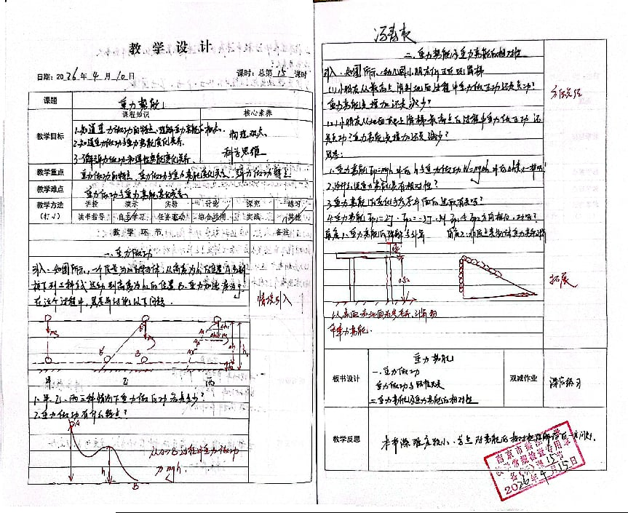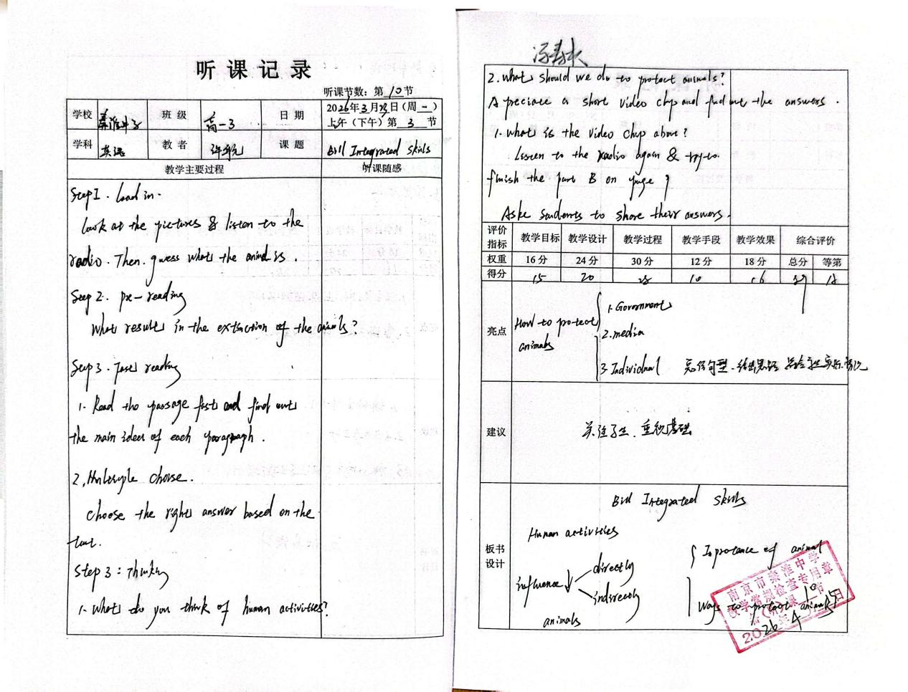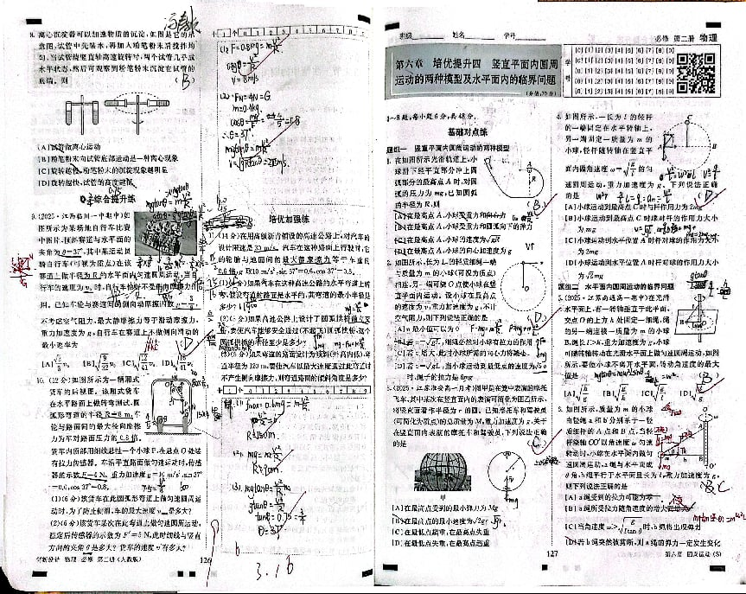

化学组
一、亮点呈现
（一）年轻教师备课扎实规范
多数教师备课本书写工整、环节完整，能结合学情设计教学目标与重难点，部分教师还注重教学反思，及时总结课堂得失，为后续教学优化提供了有力支撑。
（二）听课认真深入
听课本记录详细，不仅有教学过程的完整呈现，还有针对性的点评与思考。教师们通过听课积极汲取他人经验，体现了良好的学习与研讨氛围。
（三）作业批改细致
学生作业整体批改及时，教师能认真标注错误并给予评语，部分学科还采用分层作业设计，满足不同学生的学习需求，有效提升了作业的实效性。
二、改进方向
部分教师备课存在个性化设计不足的问题，听课记录的深度思考有待加强，个别学科作业批改的规范性仍需提升。
本次检查既肯定了教学工作的亮点，也明确了改进方向。教研组将督促教师针对问题及时整改，进一步规范教学流程，强化教学反思与研讨，以更严谨的态度、更高效的方法推动教学质量稳步提升。
优秀名单：于斌 丁志芬 张祥凤
优秀教学常规展示：
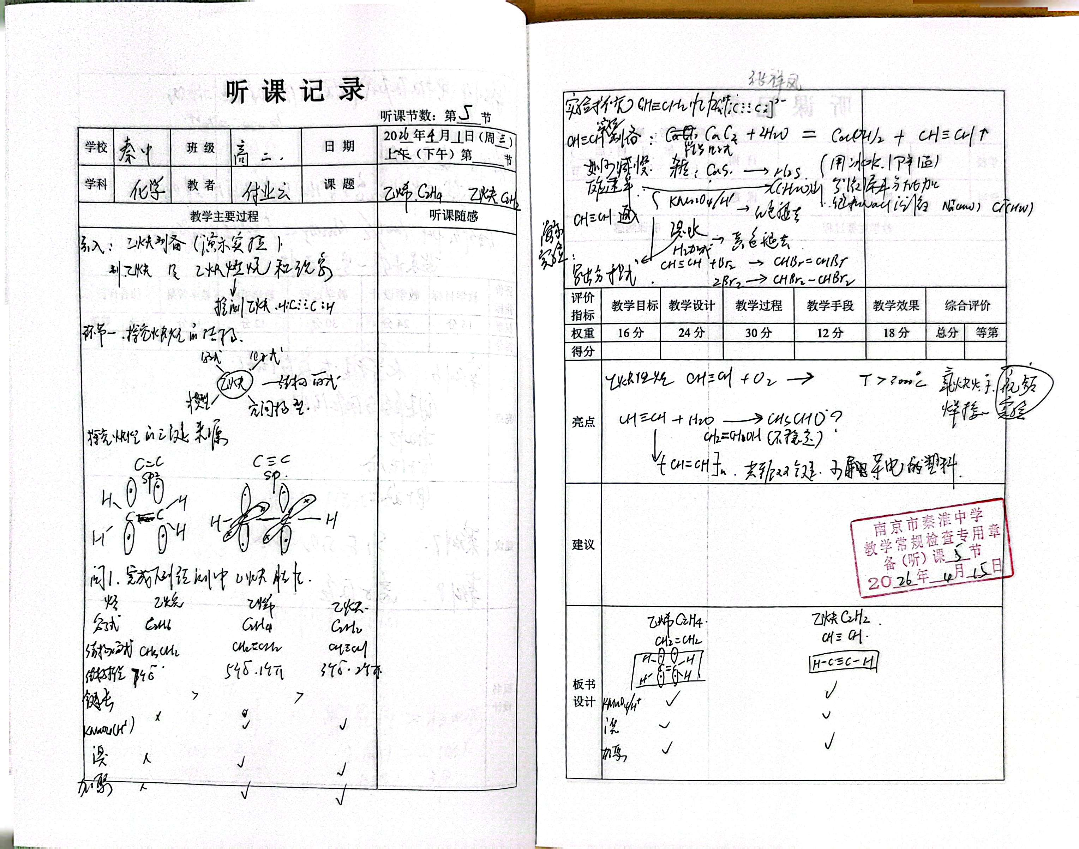
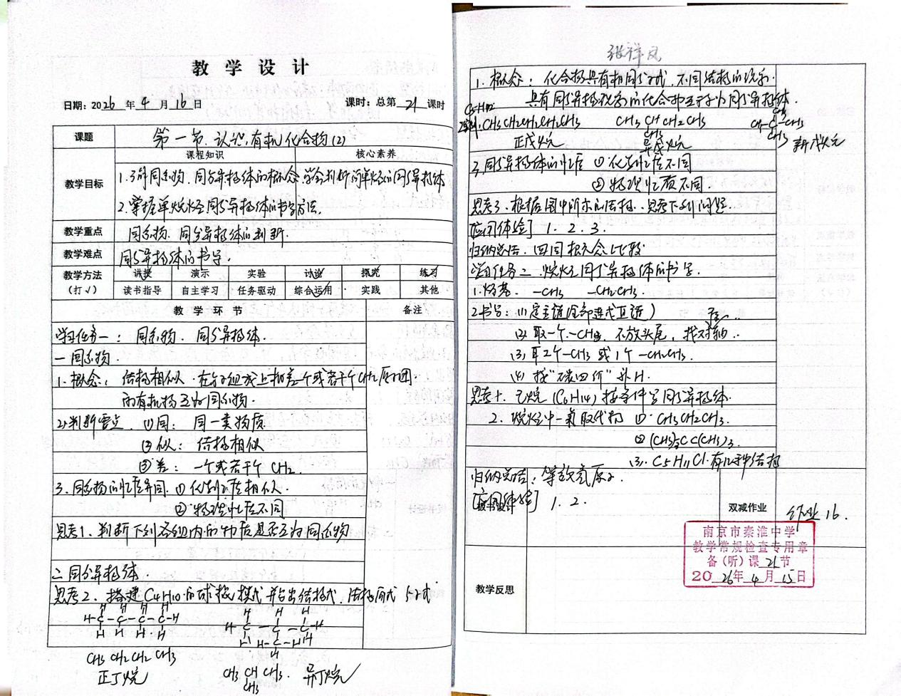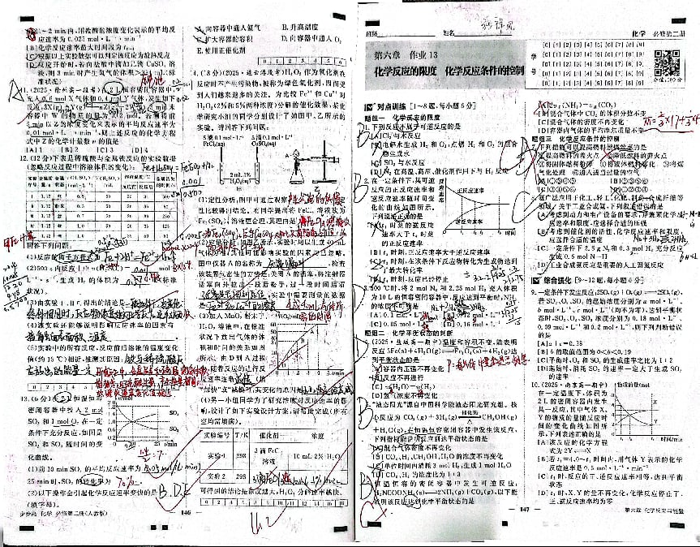

生物组
高一生物备课组五位老师，备课均为手写教案，备课听课环节齐全。备课数量足，教学反思超过三分之一，作业批改认真，有日期和百分制得分，陈萍和俞志茹老师带选修班，备课量足，陈萍老师备课充分，教学过程详细，用红蓝笔突出重点，批改作业认真。
高二备课组两位位老师为手写教案，孙芗颖、孙玲老师带选修班，备课量足，备课听课环节齐全，作业批改认真，学生有订正。孙芗颖老师备课认真，教学过程详实，红蓝笔突出重点，批改作业认真。
高三备课组两位位老师高孙晓敏备课为二轮复习资料，有二次备课痕迹，并辅以自编的讲义和练习。听课节数齐全，并有详细的评价和反思。作业批改认真。
不足：
1.备课、听课中存在细节的瑕疵，有的栏目填写不完整。
2.反思数量不足，有的反思是教学难点和教学重点的罗列，不是教学上的反思。
3.作业批改后有学生没有及时订正，课堂作业布置备课组没有统一，作业数量各班不同。
优秀名单：高一：陈萍 高二：孙芗颖 高三：高婧
优秀教学常规展示：
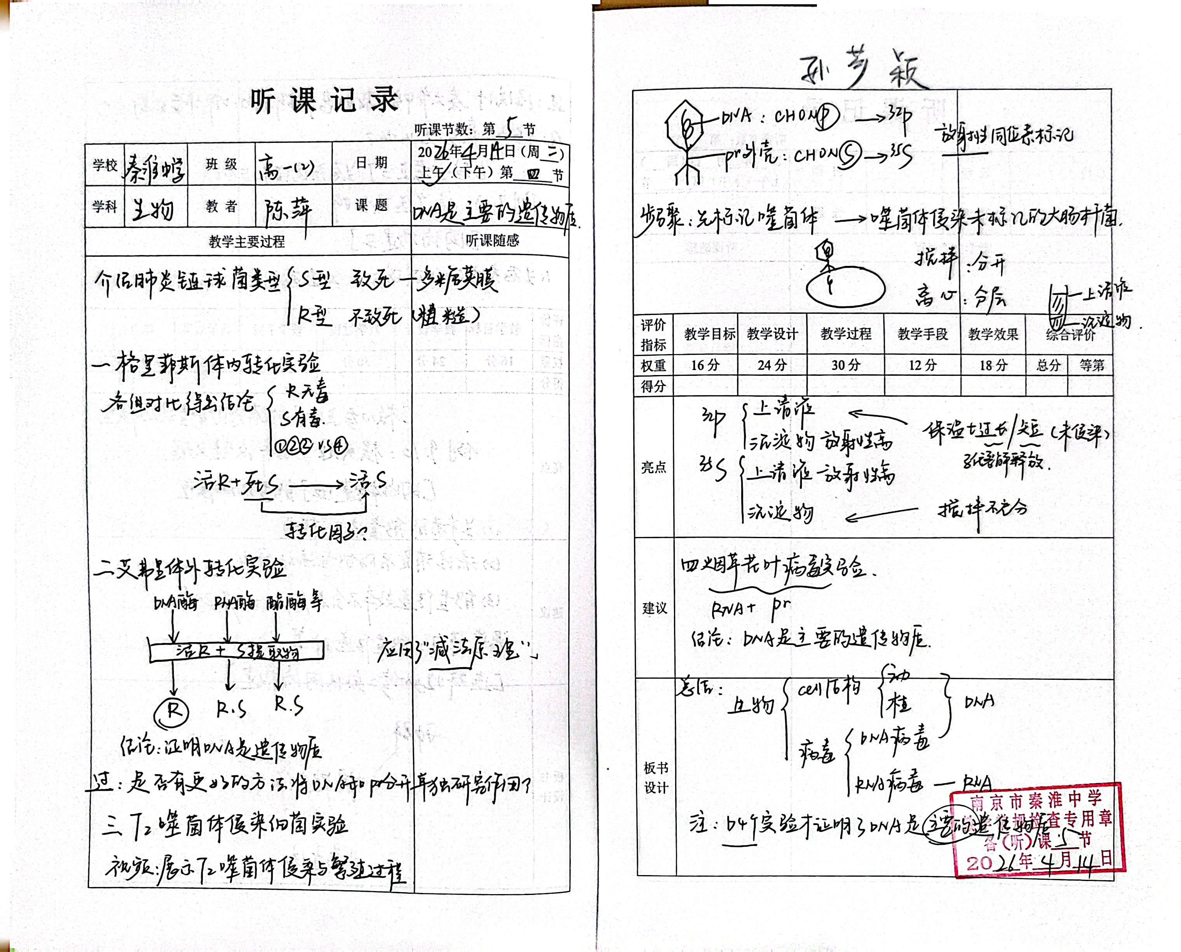
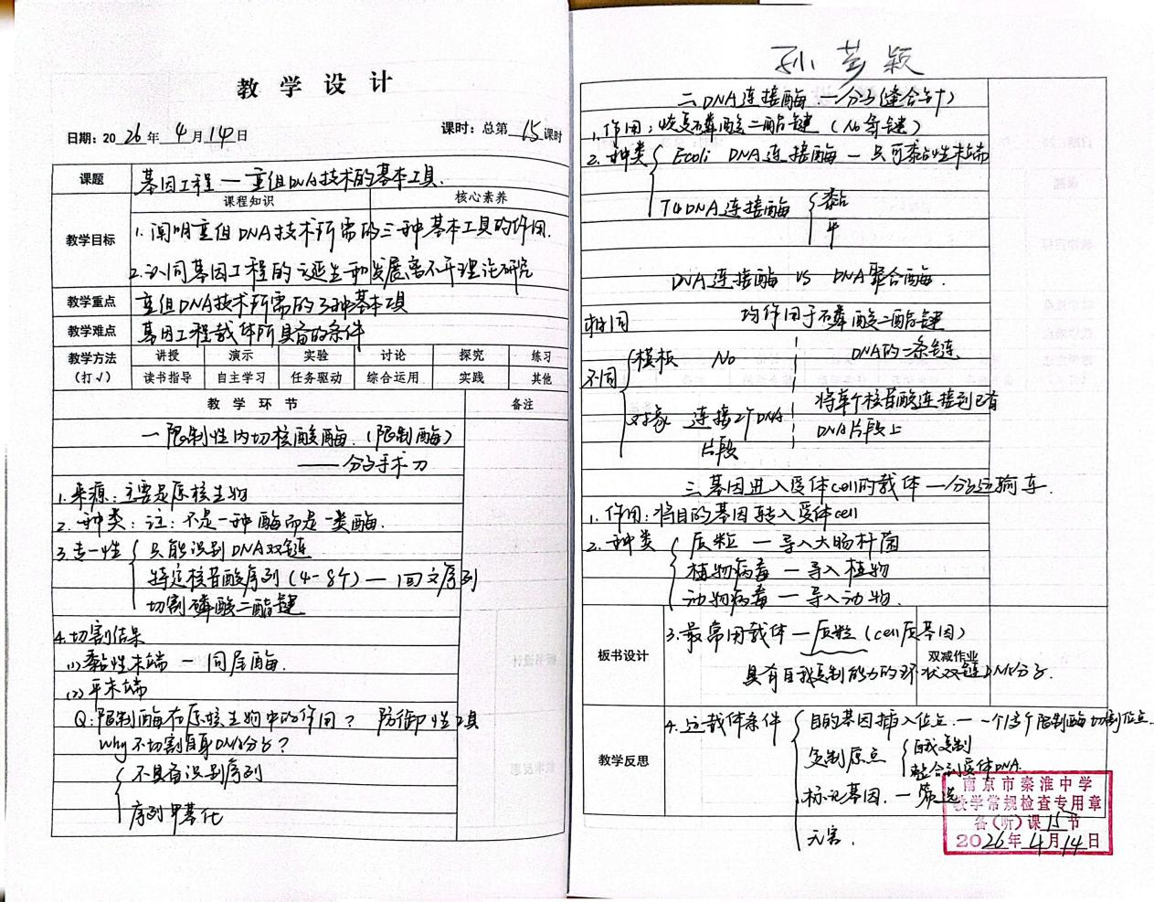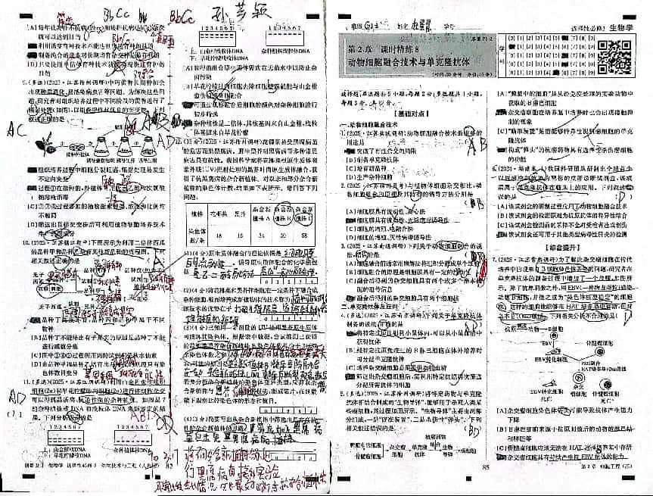

政治组
本次检查，政治组所有教师都上交了被检查材料。政治组目前有16名教师，有10名老师都是90后，所以是一支年龄结构年轻化的队伍，战斗力、凝聚力较强。无论老教师还是年轻教师都很敬业负责。大家都是手写教案，教案环节比较全，高三备课组在统一的教辅书上作备课笔记。教学反思的深度还有待加强。在作业批改方面，大家也都能够认真批改，学生也能够认真订正，作业量适中。在听课方面，老师积极参加市区组织的各种教研活动，认真做笔记，在笔记上也有自己的一些思考，年轻老师们的听课节数远超学校规定，体现了他们的积极学习向上的精神。
优秀名单：孟久琳、余龙艳、王萌、杨也
优秀教学常规展示：

历史组
本次检查中，本组老师都按照要求准备了所有待检查的材料，包括全员关爱导师工作手册。主要亮点：一、所有教师的备课笔记都有二次备课痕迹。教案的编写都能够根据学情和课型，紧扣课标，重难点突出，问题设置有针对性和实用性。二、作业批改及时，学生用红笔作了详实的订正。存在的不足：听课笔记光有被听课老师上课的内容还稍显不足，还需要把自己听课的感悟和建议写一写。
优秀名单：潘玉凤、李娟、詹昊、周红
优秀教学常规展示：
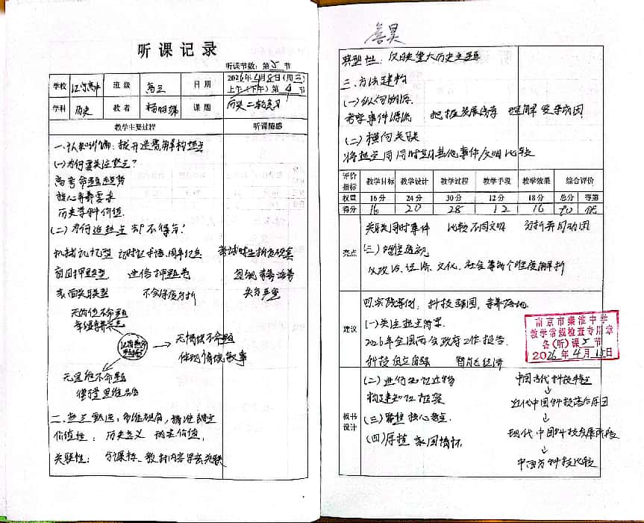
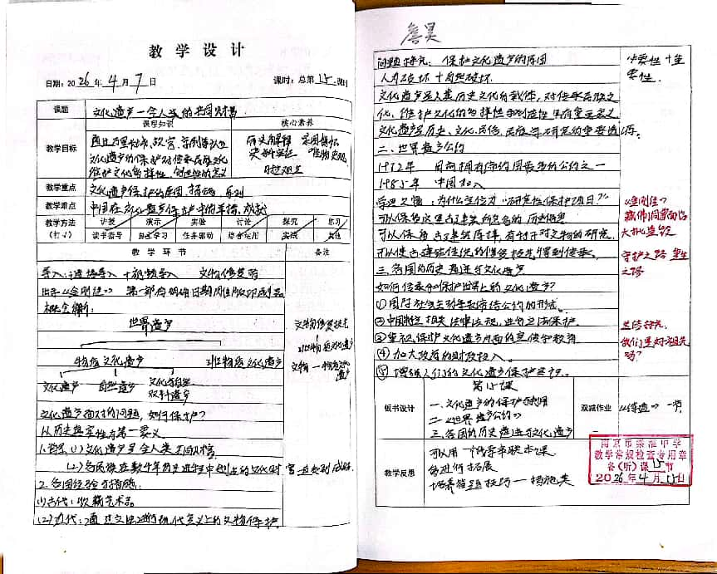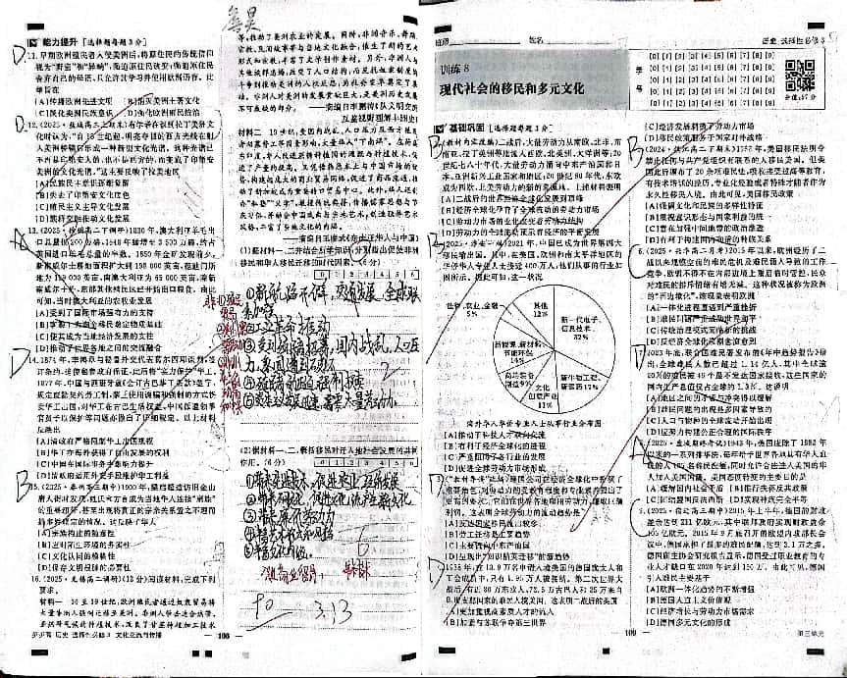
地理组
备课方面，高一高二全组教师均能紧扣课程标准与高考考纲，结合学情制定详实教学计划，教案书写规范完整，教学目标明确、重难点突出。高三教师采用的是教辅资料备课。多数教师创新备课形式，融入乡土地理案例、地理图表分析、多媒体课件等元素，突出地理学科实践性，青年教师备课态度认真，老教师教案兼具深度与实用性，不过少数教案存在学情分析不够细致、教学反思流于表面的问题。
听课环节，教研组严格落实听课评课制度，教师听课积极性较高，人均听课节数达标。听课过程中，教师能认真记录课堂环节、教学方法与学生表现，评课环节聚焦地理课堂效率、读图教学技巧等核心问题展开交流，相互借鉴优秀教学经验，有效促进课堂教学水平提升，但仍有部分听课缺少针对性点评，研讨深度有待加强。
作业布置与批改上，教师能依据教学内容设计分层作业，兼顾基础巩固与能力提升，题型涵盖读图分析、综合探究等地理特色题型，贴合学科特点。作业批改及时细致，标注错题并给出针对性评语，部分教师还设计地理实践类作业，助力学生学以致用。不足的是，少数班级作业分层不够明显，个性化辅导反馈较少。
后续教研组将针对问题整改，强化备课学情研判，深化听课评课研讨，优化作业设计与批改，狠抓教学常规落实，全面提升高中地理教学质量。
优秀名单：魏梅、吉玲利、章静、纪旭、刘艳
优秀教学常规展示：
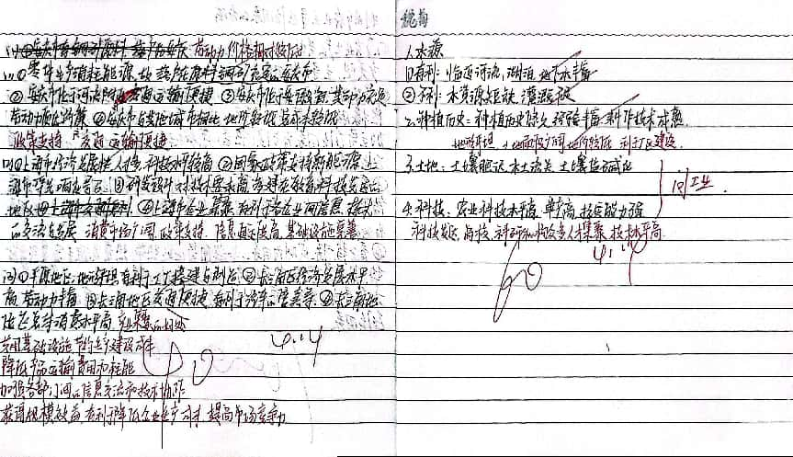
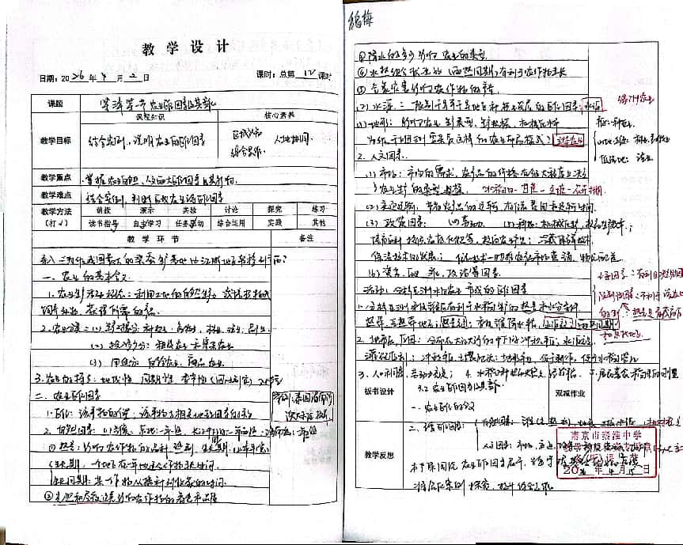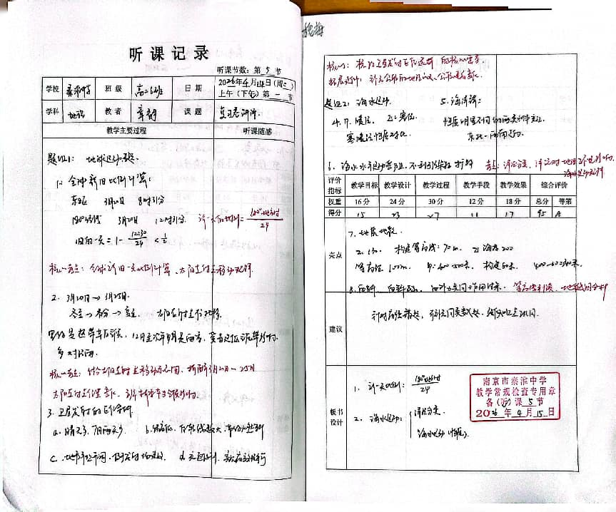
音乐组
音乐组共3名老师，杨老师魏老师两人带高一年级、洪老师带高二年级（单双周上课），本次检查，我组人员都能按学校要求超额完成各项任务，备课听课非常认真。环节齐全，字迹工整，听课有评价，备课有反思，本次检查推荐杨琼老师的笔记为优秀！
优秀教学常规展示：
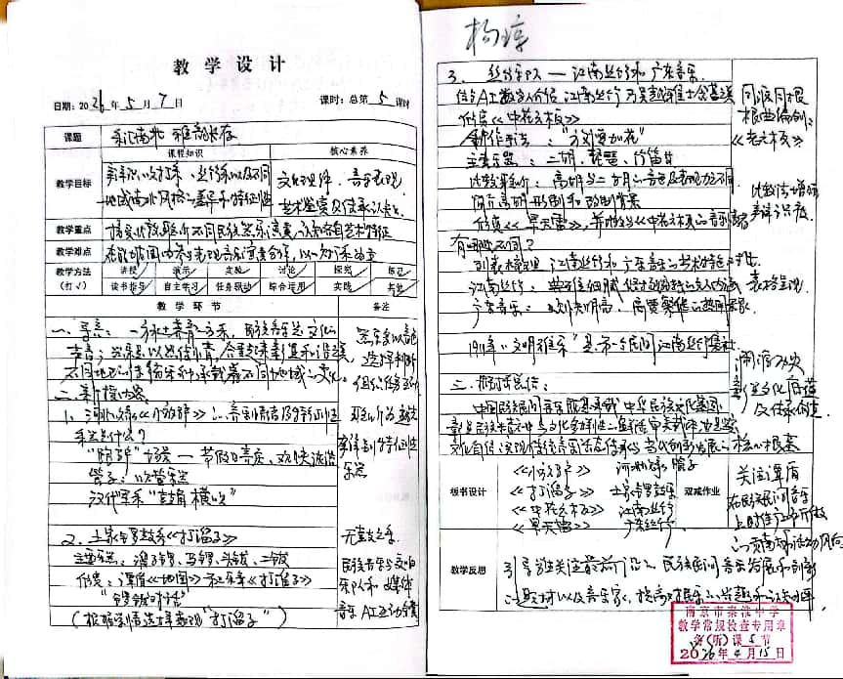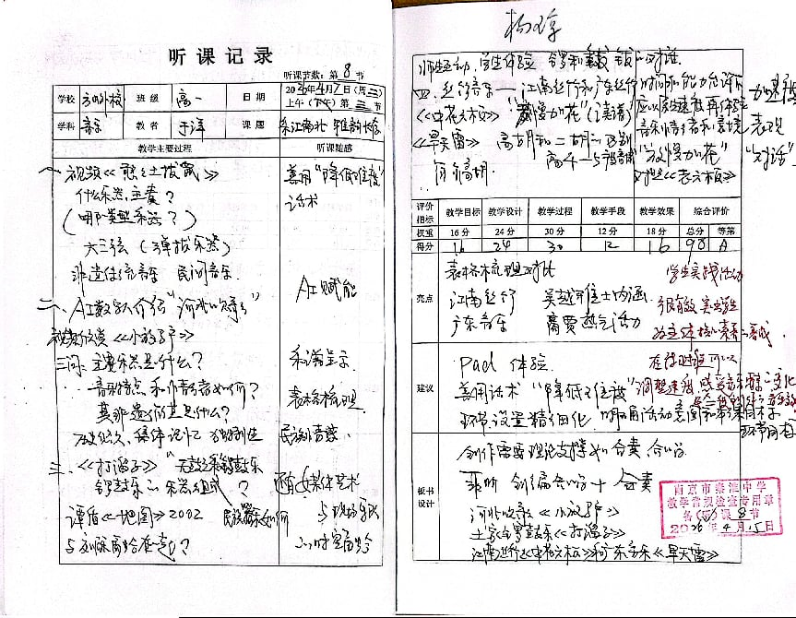

体育组
总体三个年级备课组教师都是手写教案，备课、听课篇数都能基本达标，图文并茂，书写认真。
不足之处:
1、环节不全，如部分教师重难点不全，缺少单元计划、模块名称、单元位置等，计划、进度不全。
2、细节不够重视，如少部分教师课题未写，节次没写，缺少班级和日期，极少部分缺少课后记。
3、组内教师认真程度、态度差距较大，督促组内教师互相学习，共同进步，共同提高!
4、一个老师(詹红旗）备课笔记不全、听课笔记缺少
优秀名单：赵旭阳、尹玉凤
优秀教学常规展示：
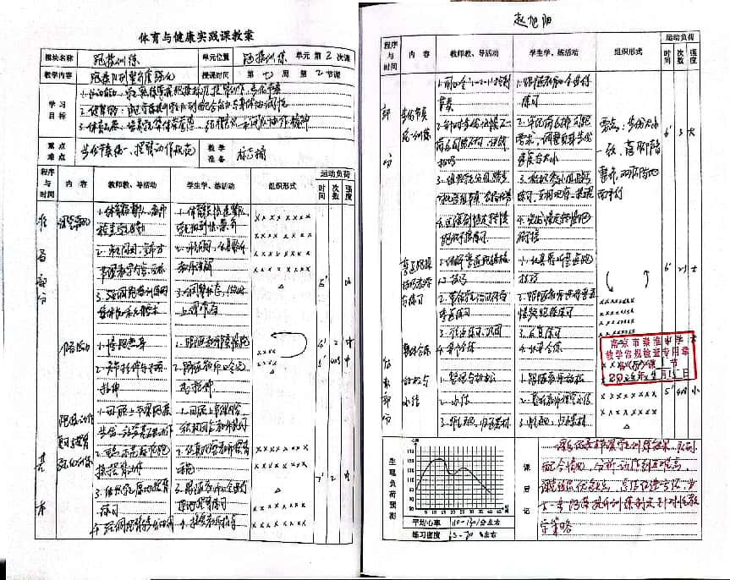

美术组
本次教学常规检查中，全组教师都能够按照教务处教学计划和要求，保质保量的完成各项常规教学备课、听课工作。全组教师能立足课堂和岗位，认真备好每节课，环节齐全。尤其可圈可点的是每位教师都能认真将备课反思、听课反思等课堂过程记录下来并及时总结得失，以便促进后面的教育教学工作的有效开展。本次检查中袁金强、朱永洁两位老师在鉴赏课和专业课两门学科能够认真备课，一丝不苟。潘峥嵘老师能积极深入课堂听课数量超出规定数，全组老师在备课数量、环节和质量上都较高。
优秀名单：袁金强、朱永洁
优秀教学常规展示：
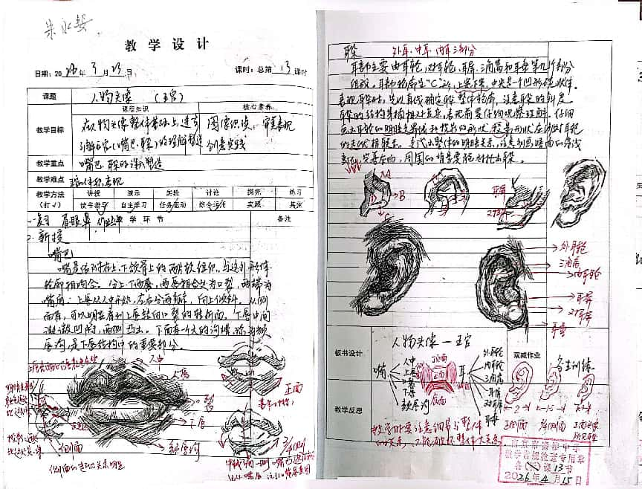
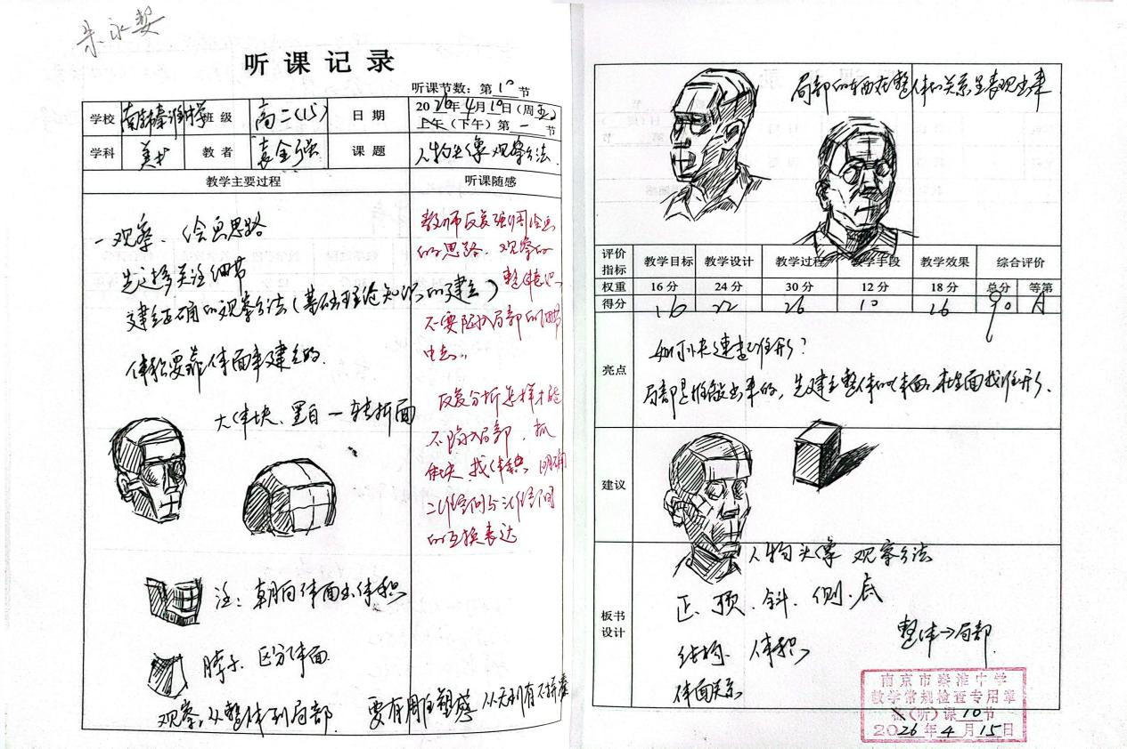
技术组
全体教师都能够按照教学常规要求，认真落实教学“五认真”，提供的备课、听课笔记数量符合检查要求。教学目标、教学重难点、教学过程等环节完整，听课建议有针对性。
优秀名单：林欣、胡翠丽
优秀教学常规展示：
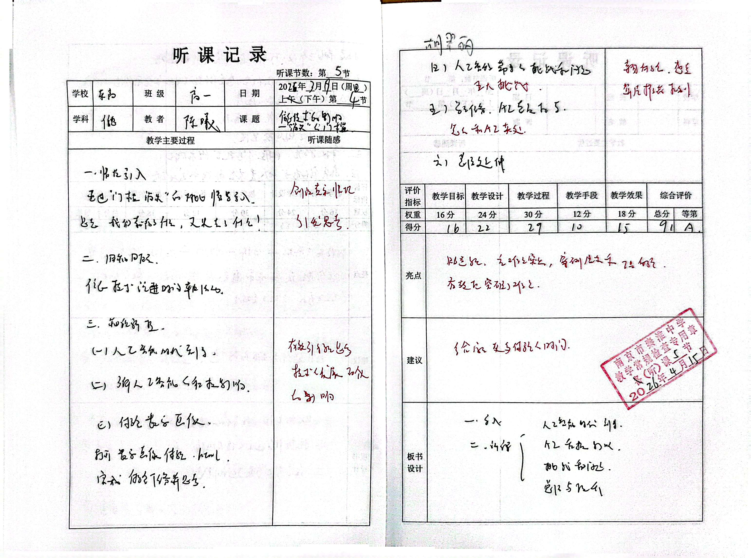
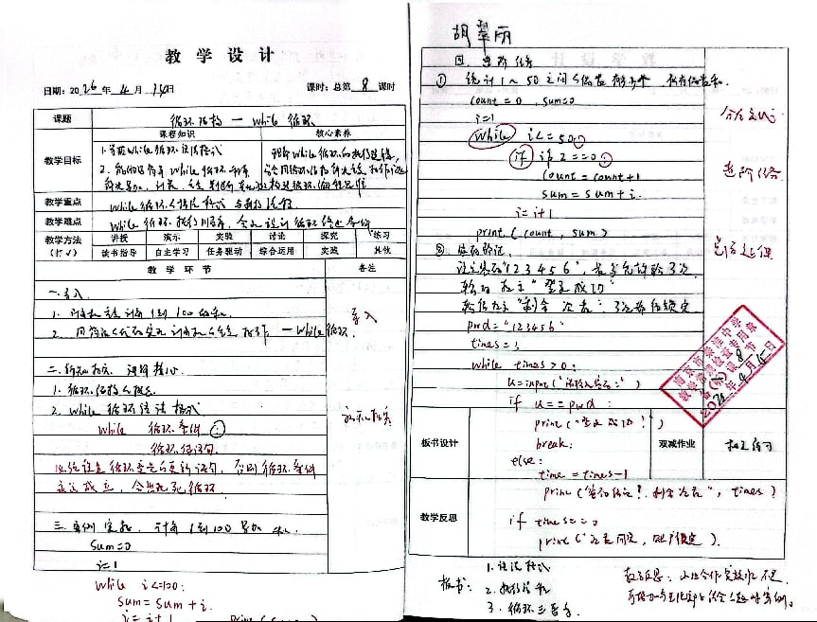
心理组
本次心理组教师教学常规检查，组内三名教师手写详案备课齐全且环节完整，听课笔记记录详实规范。各项教学常规均达标，无漏项、违规问题，组内教师教学各项工作情况良好。鉴于本次检查情况，心理组此次推优教师为杨丹。
优秀教学常规展示：
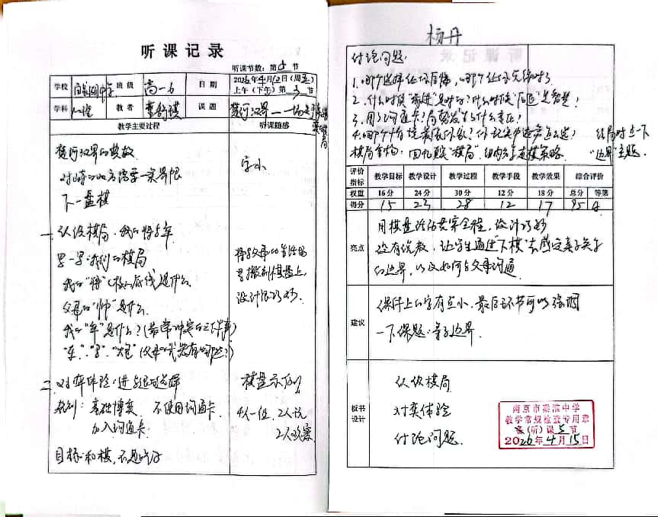
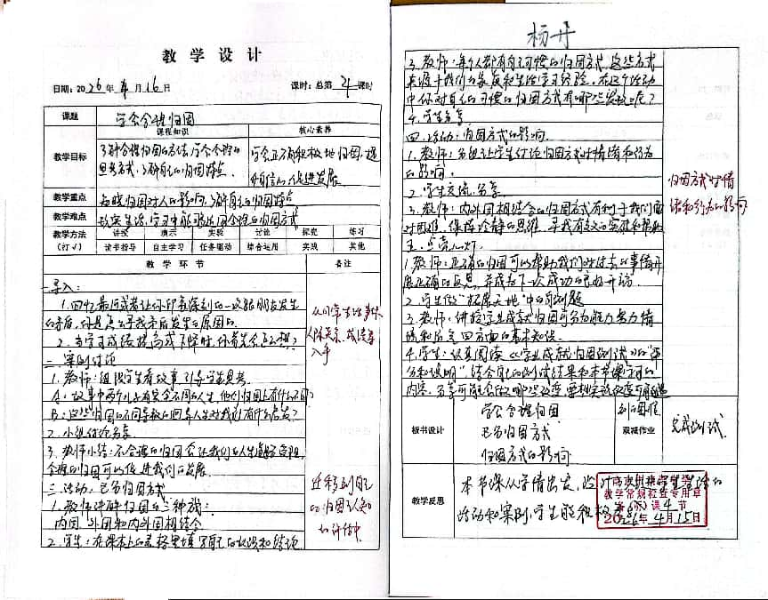

三、教学常规优秀名单
李淑梅 | 丁效 | 朱斌 | 臧磊 | 任瑞卿 | 龚静溪 | 徐静 | 郑必强 | 王晓琴 | 陈金华
储斌 | 柏寿俊 | 许明 | 周力飞 | 朱佳 | 王城 | 万爱平 | 许航 | 邵佳 | 马静影
戴国艳 | 吴许 | 冯寿权 | 胡伟 | 倪华鹏 | 戴颖昱 | 朱龙 | 张祥凤 | 丁志芬 | 于斌
陈萍 | 孙芗颖 | 高婧 | 杨也 | 孟久琳 | 余龙艳 | 王萌 | 李娟 | 潘玉凤 | 詹昊
周红 | 魏梅 | 吉玲利 | 章静 | 纪旭 | 刘艳 | 杨琼 | 赵旭阳 | 尹玉凤 | 朱永㛃
袁金强 | 胡翠丽 | 林欣 | 杨丹

教务处
2026年4月

